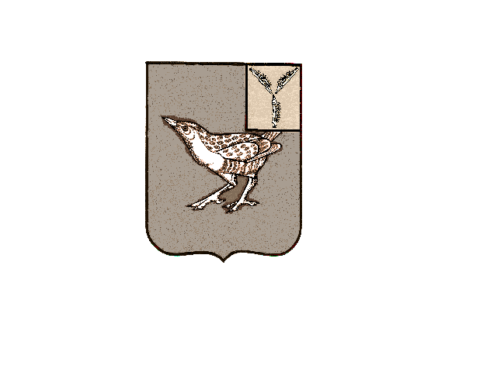

**АДМИНИСТРАЦИЯ**

**ЗЕРНОВСКОГО МУНИЦИПАЛЬНОГО ОБРАЗОВАНИЯ**

**ДЕРГАЧЕВСКОГО МУНИЦИПАЛЬНОГО РАЙОНА**

**САРАТОВСКОЙ ОБЛАСТИ**

**ПОСТАНОВЛЕНИЕ № 33/2**

**от 05 октября 2022 год**

О внесении изменений и дополнений в постановление администрации Зерновского муниципального образования от 31.05.2012 № 14 «Об утверждении административного регламента предоставления муниципальной услуги «Выдача справок о составе семьи жителям Зерновского муниципального образования» (с изменениями от 11.12.2012г. №51, от 21.01.2019г. №06, от 20.04.2020г. №09, от 12.07..2021г. №23, от 08.02.2021г.№02)

На основании протеста прокуратуры Дергачевского района от 30.09.2022 № 44-2022, в соответствии с Уставом Зерновского муниципального образования Дергачевского муниципального района Саратовской области, администрация Зерновского муниципального образования Дергачевского муниципального района Саратовской области постановляет:

1. Внести в Приложение к постановлению администрации Зерновского муниципального образования от 31.05.2012 № 14 «Об утверждении административного регламента предоставления муниципальной услуги «Выдача справок о составе семьи жителям Зерновского муниципального образования» следующие изменения:

1.1. Пункт 2.5 Раздела 2 «Стандарт предоставления муниципальной услуги» изложить в следующей редакции:

«Заявителем на предоставление муниципальной услуги является:

- гражданин, проживающий в частном жилом доме, квартире принадлежащем ему на праве собственности, расположенном на территории Восточного муниципального образования;

- гражданин, проживающий в жилом помещении муниципального жилищного фонда, расположенного на территории Восточного муниципального образования, на условиях социального найма, найма, поднайма.

От имени заявителя могут выступать его уполномоченные представители.».

2. Настоящее постановление вступает в силу с момента его официального опубликования.

3. Контроль за исполнением настоящего постановления оставляю за собой.

Глава Зерновского Б.Б.Кулушев муниципального образования